**2 клас**

**Зінтегровано**

**Основи здоров’я**

**Тема. Вітаміни та їх значення для здоров’я.**

Мета. Пояснити значення вітамінів для організму людини, формувати здоров’язбережувальні компетентності, вчити вибирати корисну для здоров’я їжу.

Розвивати зв’язне мовлення учнів, увагу.

Виховувати прагнення дотримуватись правильного харчування.

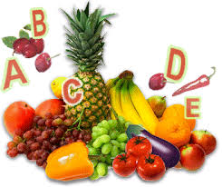

**Математика**

**Тема. Зв’язок дії множення і дії ділення. Складання прикладів на ділення з прикладів на множення. Розв’язування задач.**

Мета. Навчити учнів використовувати зв’язок дії множення і ділення для розв’язування прикладів, формувати вміння складати приклади на ділення з прикладів на множення;

Розвивати обчислювальні навички, логічне мислення, вміння узагальнювати, аналізувати, групувати.

Виховувати акуратність, допитливість.

Обладнання: ілюстрації, проектор, комп’ютер, відеозаписи.

ХІД УРОКУ

**І.Організація класу**

Девіз уроку:

Вже дзвінок нам дав сигнал:

Працювати час настав.

Тож часу не гаймо,

Працювати починаймо.

**ІІ Актуалізація опорних знань учнів.**

1. ***Вправа « Знайомство»***

* Якби я був (була) фруктом, то був(була) б…., тому, що

***2. Вправа « Очікування»***

На партах в учнів ілюстрації овочів та фруктів. На дошці прикріплений кошик . Учні по черзі виходять до дошки прикріплюють ілюстрації та оголошують свої очікування щодо уроку.

1. ***Вправа «Павутинка»***

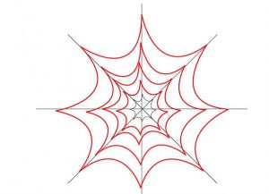Учнівисловлюють асоціїції щодо слова «здоров’я»

(Здоров’я це - хороший настрій, ігри , гарне тіло та інші варіанти відповідей учнів)

ЗДОРОВ’Я

- Давайте пригадаємо, що треба робити щоб бути здоровим ?

(займатися спортом, загартовуватися, бути обережним, добре харчуватися.)

**ІІІ Вивчення нового матеріалу**

Слово вчителя.

Дійсно,щоб бути здоровим, мати енергію для навчання і відпочинку, треба добре харчуватися. Дехто вважає, що це означає їсти все, що захочеться, і коли захочеться. Проте це не так…

Згадайте ось цих казкових персонажів Вінні-Пух, Карлсон. Яких помилок в харчуванні вони припустилися?

*Отже, їсти необхідно, щоб жити, а не жити, щоб їсти.*

І є серед продуктів такі , які дають нам енергію , допомагають протистояти хворобам. Їх називають ВІТАМІНИ.

Вітаміни розкажуть самі про себе, а ви, діти, уважно послухайте.

**Відеоролик. https://www.youtube.com/watch?v=iD1FBS-uNLQ**

Вітамін А.Якщо ви хочете мати гарну шкіру, рум’яні щічки та добрий зір, звертайтеся до мене. Я товаришую з морквою, помідором, абрикосом, петрушкою, зеленою цибулею та кропом.

Вітамін В. Якщо ви хочете зростати сильними, веселими і мати добрий апетит, я вам допоможу. А товариші мої — це картопля, горошок, буряк, редис, квасоля та зелений салат.

Вітамін С.Якщо ви хочете мати міцне здоров’я, бути завжди бадьорими, я стану вам у пригоді. Мої друзі — лимон, апельсин, порічка та чорна смородина, капуста, зелена цибуля та хрін.

Вітамін D.Я дуже потрібний тим, хто хоче швидко й добре рости, мати гарну статуру та міцні зуби. Хоча мої друзі не ростуть ані в садку, ані на городі, я також маю для вас корисні подарунки — це молоко, яйця, сир, вершкове масло. До того ж я товаришую із самим сонечком: влітку його промінці разом із засмагою передають вам і вітамін D, тобто мене

**«Вітамінний колаж»**

Встановити відповідність назви вітаміну і малюнка продукту в якому він міститься. (А-морква, Д- молоко…)

Фізхвилинка з музичним супроводом (студія Лева «Апч-хи») https://www.youtube.com/watch?v=scizAXMC6Jc

- Як ви помітили, то найбільше всього вітамінів міститься в овочах і фруктах.

**ІV Закріплення вивченого матеріалу**

*Робота над віршем Л. Вознюк «Де ховаються вітаміни?»*

Вірш Л. Вознюк «Де ховаються вітаміни»

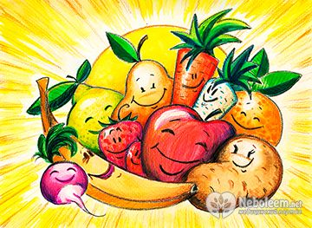*Вчитель* Де ховаються вітаміни?

В фруктах, ягодах, дитино,

причаїлись вітаміни:

у малині, у суниці,

у смородині, чорниці.

Як же нам до них дістатись,

щоб улітку сил набратись?

Дужими, прудкими стати

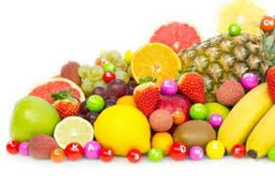та здоровими зростати.

*Учні* Ми з’їмо оті суниці,

і малину, і чорниці,

ще й смородину, порічки,

щоб рум’яні мати щічки.

- То ж де ховаються вітаміни?

- Щоб отримувати достатньо вітамінів, з’їдай не менш як п’ять свіжих овочів чи фруктів щодня.

- Ото ж сьогодні на уроці ми не тільки дізналися про роль вітамінів в житті людей, а ще й навчимося їх ділити застосовуючи дію ділення, навчимося складати приклади, розв’язувати задачі.

**Музична хвилинка**

**«Таблиця множення»** **https://www.youtube.com/watch?v=cBoNoGEatFw**

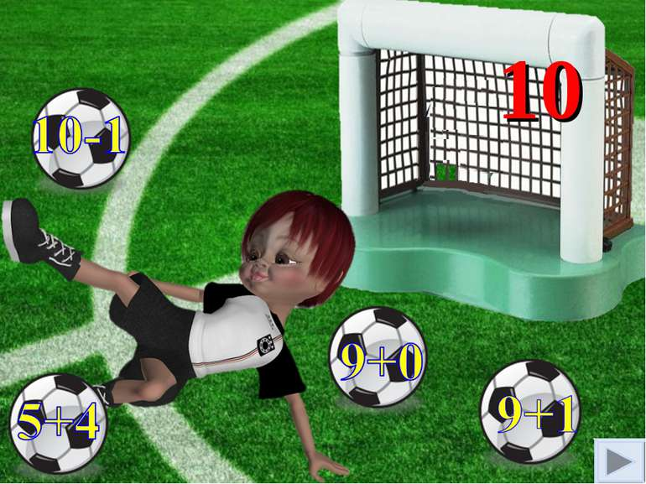Для того щоб вправно рахувати ,

Треба нам в футбол пограти.

«**Математичний футбол»**

Перевірка таблиці множення і ділення

**Практична робота.** Робота в парах

На підносі 6 морквин. Розкладіть їх на 3 тарілки порівно. Скільки морквин на кожній тарілці .

Перед вами 4 тарілки і 8 цибулин. Ваше завдання розкласти цибулю порівно на 4 тарілки.(учні складають приклади і записують на дошці.)

**Релаксація**

Під спокійну музику діти уявляють себе … (в лісі, на морі, річці) діляться враженнями.

**V Підсумок уроку**

Промовляючи очікування, діти складають ілюстрації у кошик.

**Прощання.**

Всі діти беруться за руки і промовляють:

Вітаміни ми вживаєм

І здоровими зростаєм!

«Будьмо здорові!»